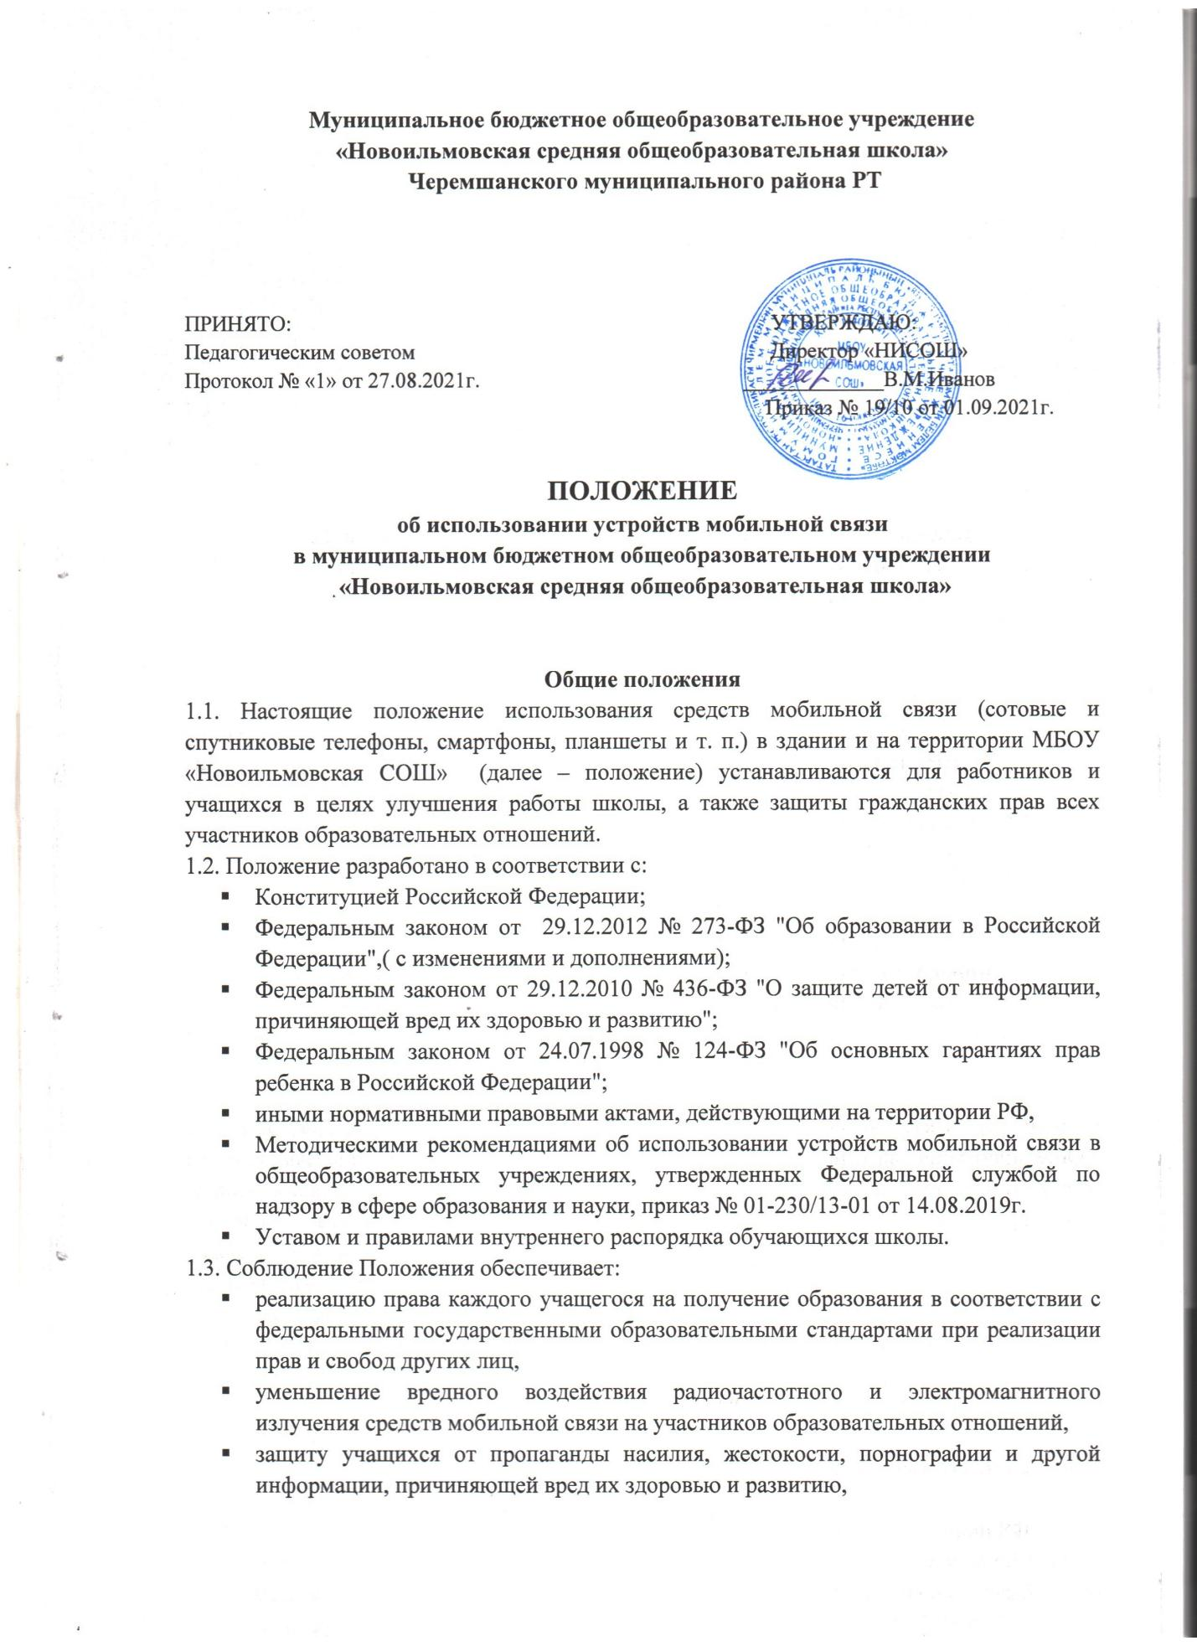
- повышение уровня дисциплины.
  - Положение размещается на официальном сайте школы в сети Интернет

2. Условия применения средств мобильной связи
2.1. Средства мобильной связи могут использоваться в школе для обмена информацией только в случае необходимости.
2.2. Не допускается пользование средствами мобильной связи во время образовательного процесса без разрешения учителя (урочной и внеурочной деятельности).
2.3. В отдельных случаях использование мобильных телефонов может быть допущено в целях использования в образовательном процессе только с разрешения учителя.
2.4. Любой пользователь обязан знать и соблюдать слсдующие условия и правила пользования сотовыми телефонами и другими портативными электронными устройствами (смартфон, плантетный компьютер; электронные книги и др.) в школе:
-в здании школы ставить телефон в режим беззвучного работы или оставлять в выключенном состоянии;
- во время учебных, факультативных и иных занятий мобильный телефон и другие портативные электронные устройства необходимо в обязательном порядке выключать и убирать с рабочего стола;
-недопустимо использование чужих средств мобильной связи и сообщение их номеров третьим лицам без разрешения на то владельцев.
2.5. Средства мобильной связи, в т. ч. в выключенном состоянии, не должны находиться на партах в классах и обеденных столах в столовой.
2.6. Родителям (законным представителям) учащихся не рекомендуется звонить своим детям во время образовательного процесса. В случае необходимости они могут позвонить, ориентируясь на расписание звонков, размещенное на официальном сайте школы.
В случае форс-мажорных обстоятельств для связи со своими детьми во время образовательного процесса родителям (законным представителям) рекомендуется передавать сообщения через секретаря школы по телефонам, размещенным на сайте школы и записанным в дневниках обучающихся.
2.7. В случае внештатной ситуации обучающиеся могут воспользоваться средством мобильной связи во время образовательного процесса, предварительно получив разрешение педагога или представителя администрации школы. Пользование мобильным телефоном возможно в таких случаях только при условии выхода в рекреацию.
2.8. При необходимости регулярного использования средств мобильной связи во время образовательного процесса пользователь должен представить директору школы или дежурному администратору аргументированное обоснование (медицинское заключение, объяснительную записку и т. п.) и получить на это письменное разрешение.
Обучающиеся могут использовать на уроке планшеты или электронные книги в рамках учебной программы только с разрешения учителя и с учетом норм, установленных СанПиНом 2.4.2.2821-10.
2.9. При входе в школу перевести устройства мобильной связи в режим «без звука» (в том числе с исключением использования режима вибрации из-за возникновения фантомных вибраций).
2.10. Ответственность за сохранность средств мобильной связи лежит только на его владельце (родителях, законных представителях владельца).
Все случаи хищения имущества рассматриваются в установленном законом порядке и преследуются в соответствии с законодательством РФ.
2.11. В целях сохранности средств мобильной связи участники образовательного процесса обязаны не оставлять свои средства мобильной связи без присмотра, в том числе в карманах верхней одежды, в раздевалках спортзалов, в кабинетах.
2.12. Всем участникам образовательных отношений пользоваться памяткой для обучающихся, родителей и педагогических работников по профилактике неблагоприятных для здоровья и обучения детей эффектов от воздействия устройств мобильной связи (Приложение 1)
2.13. Все спорные вопросы между участниками образовательных отношений в отношении соблюдения положения разрешаются путем переговоров с участием представителей администрации школы, директора школы и Комиссии по урегулированию споров между участниками образовательных отношений

3. Права и обязанности пользователей мобильной связи
3.1. Пользователи мобильной связи при выполнении указанных в разделе 2 требований имеют право:
- осуществлять и принимать звонки;
- получать и отправлять SMS и MMS;
- прослушивать аудиозаписи (с использованием наушников);
- просматривать видеосюжеты (с использованием наушников);
- вести фото- и видеосъемку лиц, находящихся в школе только с их согласия

3.2. Пользователи обязаны помнить о том, что согласно Конституции Российской Федерации:
- осуществление прав и свобод человека и гражданина не должно нарушать права и свободы других лиц (п. 3 ст. 17);
- сбор, хранение, использование и распространение информации о частной жизни лица без его согласия не допускаются (п. 1 ст. 24).

4. Пользователям запрещается

4. 1. Использовать мобильный телефон и другие портативные электронные устройства на уроке в любом режиме (в том числе как калькулятор, записную книжку, словарь иностранных слов, видеокамеру, видеоплеер, диктофон, игру и т.д,), за исключением занятий с применением ИК—технологии, подразумевающих использование планшетного компьютера или иных средств коммуникации.
4. 2. Использовать громкий режим вызова и прослушивания мелодий во все время пребывания в школе.

4. 3. Пропагандировать жестокость, насилие, порнографию и иные противоречащие закону действия посредством телефона и иных электронных устройств средств коммуникации.
4. 4. Сознательно наносить вред имиджу школы.

4.5. Совершать фото и видео съемку в здании школы:
-без разрешения администрации в коммерческих целях,
-без согласия участников образовательного процесса в личных и иных целях.

5. Ответственность за нарушение положения
5.1. За нарушение настоящего Положения пользователи средств мобильной связи несут ответственность в соответствии с действующим законодательством Российской Федерации, уставом и локальными нормативными актами школы.
5.2. За однократное нарушение педагогический работник школы должен сделать обучающемуся замечание и довести факт нарушения настоящего положения в виде докладной до сведения директора школы (с написанием объяснительной обучающегося).
5.3. За неоднократное нарушение, оформленное докладной на имя директора, проводится разъяснительная беседа с обучающимся в присутствии родителей (законных представителей).
5.4. При повторных фактах нарушения обучающемуся (с предоставлением объяснительной записки) объявляется выговор, средство мобильной связи передается на ответственное хранение в канцелярию. Средство мобильной связи передается родителям обучающегося после проведения собеседования с администрацией школы. По согласованию с родителями (законных представителями) накладывается запрет ношения сотового телефона на ограниченный срок.
5.5 В случаях систематических нарушений со стороны обучающегося вопрос рассматривается комиссией по урегулированию споров между участниками образовательных отношений, которая принимает решение о привлечении к дисциплинарной ответственности вплоть до запрета ношения средств мобильной связи на весь учебный год.
6. Срок действия положения

6.1. Настоящее положение имеет неограниченный срок действия.
6.2. Настоящее положение действуют до внесения изменений и дополнений.

Приложение №1

Памятка для обучающихся, родителей и педагогических работников по профилактике неблагоприятных для здоровья и обучения детей эффектов от воздействия устройств мобильной связи

- Исключение ношения устройств мобильной связи на шее, поясе, в карманах одежды с целью снижения негативного влияния на здоровье.
- Максимальное сокращение времени контакта с устройствами мобильной связи.
- Максимальное удаление устройств мобильной связи от головы в момент соединения и разговора (с использованием громкой связи и гарнитуры).
- Максимальное ограничение звонков с устройств мобильной связи в условиях неустойчивого приема сигнала сотовой связи (автобус, метро, поезд, автомобиль).
- Размещение устройств мобильной связи на ночь на расстоянии более 2 метров от головы.

Протокол
инструктажа родителей по ознакомлению с Положением об использовании средств мобильной связи в МБОУ «Новоильмовская СОШ».
Озвучено Положение «Об использовании средств мобильной связи в ОУ на родительском собрании «_____»________________________ 20___ года
С Положением ознакомлены родители ___«____» класса

№ | ФИО ребенка | подпись | ФИО родителей | подпись

